080089

A Paris y a-t-une dame
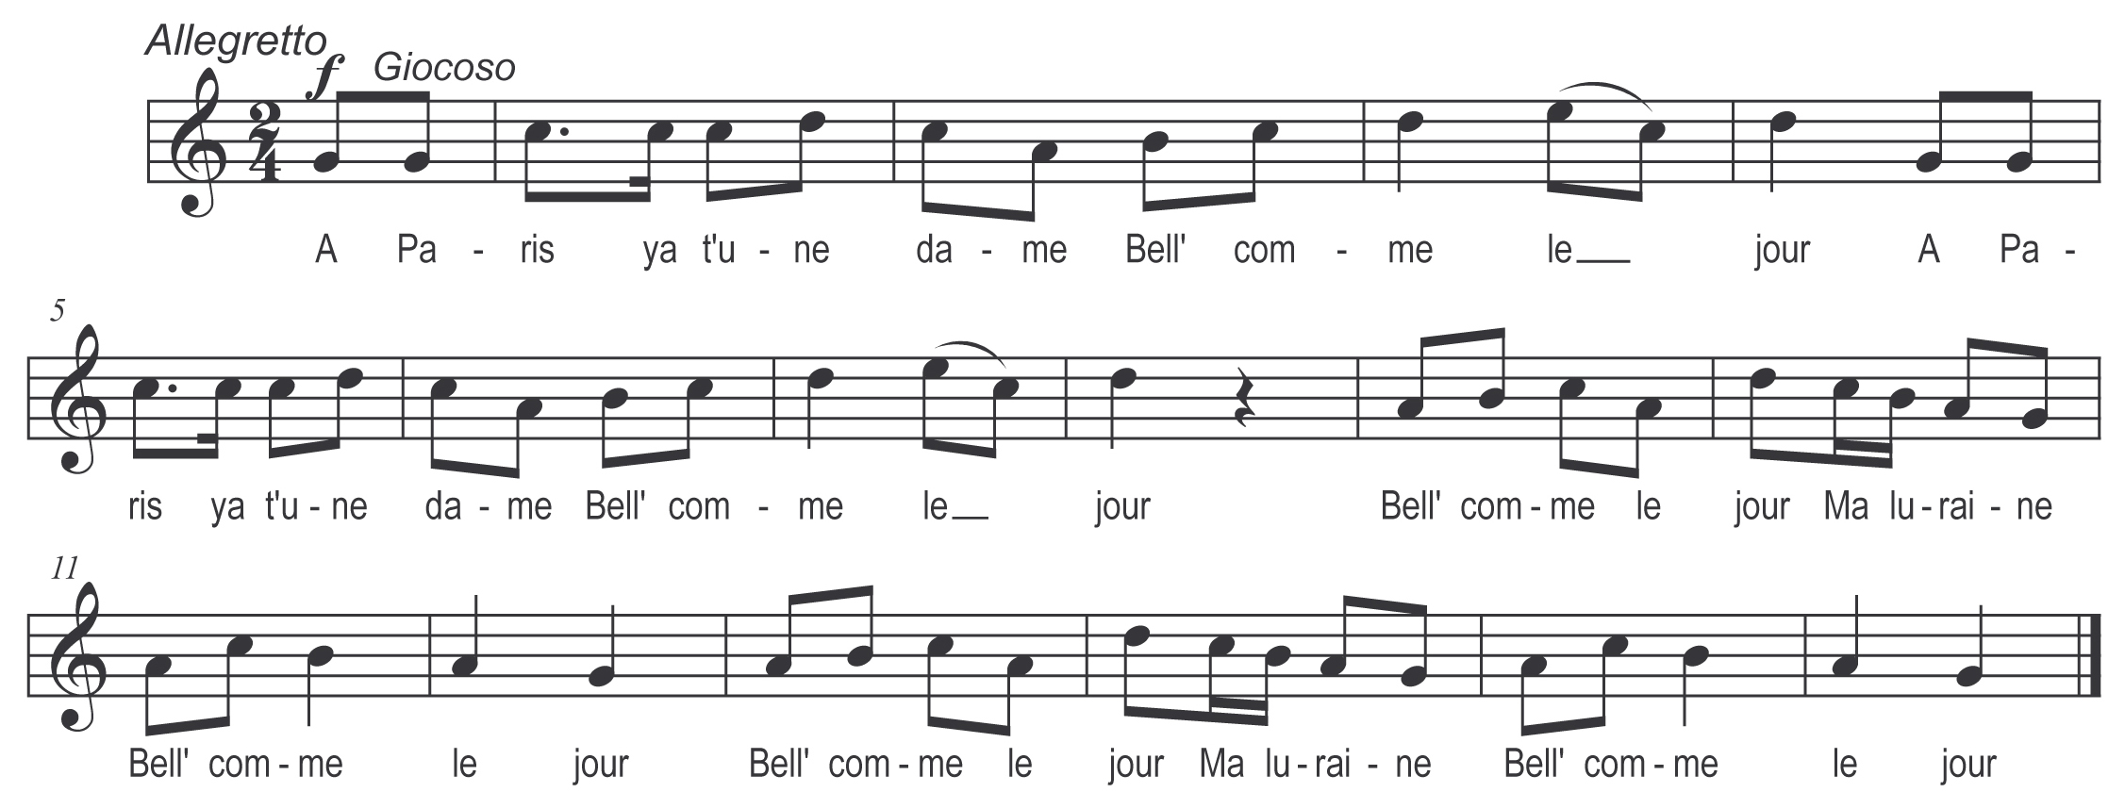

A Paris y a-t-une dame )
Bell’ comme le jour ) bis

Bell’ comme le jour )

Ma luraine )
Bell’ comme le jour ) bis

Trois garçons de la Rochelle )
Vont lui fair’ la cour ) bis

Vont lui fair’ la cour )

Ma luraine )
Vont lui fair’ la cour ) bis

Le plus jeune dit aux autres
Comment ferons-nous

Nous ferons faire une vielle
Mais tout en argent

Nous en irons à sa porte
Comm’ trois mendiants

Quand ils sont devant la porte
Vir’t la viell’ d’argent

Qu’est ça qu’est ça dit la mère
Sont trois mendiants

Vite allez-vous en ma fille
Chasser ces mendiants

Quand serez à la barrière
Retournez-vous en

Pour entendre jouer la vielle
La vielle d’argent
L’a bien passé la barrière
Encor’ plus avant

Le plus jeun’ la prend la monte
Sus son cheval blanc

Adieu père ! Adieu mère !
Et tous mes parents

Je m’en vas à la Rochelle
Avec mon amant

